AUSSTELLUNG ZU GOYA IN BASELIn seiner Psyche schien ein Krieg zu wüten
:
- VON STEFAN TRINKS, BASEL
- -AKTUALISIERT AM -18:15
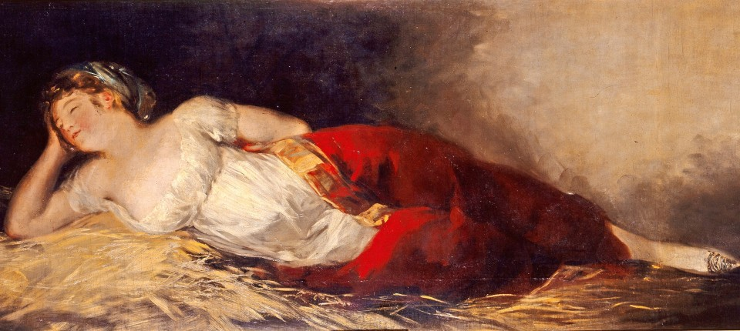
Bildbeschreibung einblenden

Schwarzgalliger Soziologe des Pinsels: Kaum ein Maler hat die Kunst durch bloßes Hinschauen so politisiert wie Goya. Dabei war er apolitisch, wie die Fondation Beyeler jetzt zeigt.
- MERKEN
- 7
- 1

4 Min.
Auch wenn das Jahr noch nicht um ist, darf die Ausstellung „Goya“ in der Baseler Fondation Beyeler ohne größeres Risiko zur eindrücklichsten Schau 2021 ausgerufen werden. Denn wer würde bestreiten, dass Goya etwa zehn Jahre vor 1800 und achtundzwanzig Jahre danach bis zu seinem Tod die Weichen der Kunst für die Moderne stellte? Hat man je einen Künstler getroffen, der ihn nicht verehrt oder zumindest schätzt? Goya war und ist ein „artist’s artist“ – Manet zitiert dessen nackte „Maja“ aus dem Prado, die bekleidete ist in Basel zu sehen – in seiner „Olympia“.
Manets wichtiges Gemälde „Der Balkon“ ist ein unverhohlenes Zitat von Goyas „Maja auf einem Balkon“, das etwa um 1810 entstand, sowie „Maja und Celestina auf einem Balkon“, um 1808 gemalt, beide mit ihren wie entrückt vor den Körpern flackernden Gewändern in Basel zu sehen. Allerdings sind es bei Manets Balkon Töchter aus gutem Hause statt Goyas Prostituierter auf Freierschau. Picasso bedient sich freizügigst bei Goya, beispielsweise bei dessen Erschießungsbild von 1808 für seine das Gleiche zeigenden Horrorszenarien aus dem Koreakrieg und bei den „Desastres de la Guerra“ für Guernica.

Stefan Trinks
Redakteur im Feuilleton.
- Folgen

Hier herrschen Falschheit und Verstellung
Die Moderne des neunzehnten und zwanzigsten Jahrhunderts wäre ohne Goya anders verlaufen. Damit passt er bestens in die Fondation Beyeler, die ihren Schwerpunkt auf Impressionismus um Manet und Klassische Moderne um Picasso hat, und die Altmeister-Schau wie schon oft in den vergangenen Jahren mit einem eigens für die Ausstellung geschaffenen Video eines Zeitgenossen abschließt, nämlich mit Philippe Parrenos „Quinta del sordo“. Goyas „Landhaus des Tauben“ am Stadtrand von Madrid, dessen vierzehn rabenschwarze „Pinturas negras“ der Maler nach seinem fast völligen Ertauben 1793 direkt auf die Wände brachte, fährt Parreno Pinselstrich für Pinselstrich mit seinem Kameraauge ab.
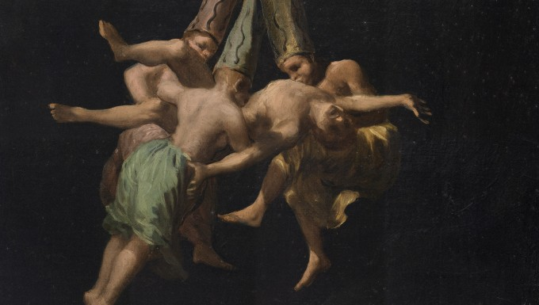 BILDERSTRECKE
MEISTER DER SCHWARZROMANTIKWerke von Francisco de Goya
:
Doch fesselt Goyas Kunst-Kunst bis heute auch jeden normalen Betrachter, gerade wenn in Basel nun mit einundsiebzig Gemälden sogar noch zwanzig mehr als in der bisher letzten Goya-Ausstellung vor sechzehn Jahren in der Berliner Nationalgalerie präsentiert werden. Einige davon verlassen Madrider Adelssammlungen sogar zum ersten Mal seit Goyas Zeit. Von den frühesten Tapisserie-Kartons bis zu den allerletzten Werken kurz vor seinem Tod ist alles Wichtige zu sehen, dazu noch hundert seiner bedeutendsten Zeichnungen, Grafiken und Skizzenbücher. Dabei ist die Welt, die Goya zeigt, keine gefällige. Von Beginn an herrschen bei ihm Falschheit und Verstellung, er zeigt Vergewaltigungen, Raubüberfälle, Kannibalismus – und das nicht etwa nur in kleinen, leicht zu übersehenden Papierformaten, sondern in mittelgroßen Gemälden. Weshalb, wenn überhaupt, eine Stilbezeichnung auf ihn gestülpt werden sollte, am ehesten die Schwarzromantik trifft, wie sie auch Füssli, Piranesi, Blake oder der Marquis de Sade in Bilder gießen, um die inneren Dämonen zu bekämpfen.

Er legte das Wesen jeder Person im Gesicht offen
Goya wird so ein zunehmend schwarzgalliger Soziologe des Pinsels. Er analysiert soziale Situationen und Netze mitleidlos durch genauestes Hinsehen. Auf einem seiner ersten Großaufträge, der „Familie des Infanten Don Luis“ von 1783/84, unterwandert er jegliche Konvention des Gruppenporträts, indem er statt diesem die Frau des Infanten ins Bildzentrum platziert, sie allerdings bei der banalen Tätigkeit des Haarkämmens zeigt, während Don Luis selbst beim eitlen Kartenspiel mit einem goldenen Ass gezeigt wird. Selten dämlich schauen rechts weitere Familienangehörige fragend aus dem Bild heraus; sich selbst als Hofmaler postiert er in der Tradition von Velazquez’ „Meninas“ links vor der Staffelei, lässt aber die weiß gepuderte Perücke auf dem Kopf gerade so weit zurückrutschen, dass das natürliche Braun seines Haares darunter zu sehen ist, was man nur allzu gern als Dissidenz – Natürlichkeit gegen Künstlichkeit und Verstellung – interpretieren würde.
Sein berühmter Schriftbeitrag zur Reform der Madrider Akademie der Schönen Künste, deren Mitglied und späterer Leiter der Malerei-Sektion er war, postuliert 1792 jedenfalls unzweideutig das Primat des Studiums der Natur über jenem der Antike. Wenn die Königsfamilie hässlich bis zur Karikatur ist und manchem Mitglied die Dummheit ins Gesicht geschrieben steht, wird sie von ihm so gemalt. Weil Goya auf erstaunliche Weise das Wesen jeder Person im Gesicht offenlegt, aber auch in Licht- und Farbgebung im spanischen Riesenreich einzigartig ist, wird dies auch geschätzt und ohne idealisierende Retuschen an die Wand des Königsschlosses gehängt. Politische Forderungen aber leitet Goya als bekennender Libertin – der auf vielen seiner Selbstporträts erscheinende französische Zylinder ist ein Freiheitssymbol seiner Zeit – aus diesen Wesens-Examinationen nicht ab und porträtiert nahezu den gesamten Adel.

Das Licht wird in den Irrenhaus- und Gefängnisbildern persifliert
Dieser kalte Blick wird im Katalog der Schau vom irischen Schriftsteller Colm Tóibín beschrieben. Er wuchs mit den blutigen Bildern des Nordirlandkonflikts auf, die Goyas Französisch-Spanischem Krieg vergleichbar sind, und konstatiert: „In Goyas Psyche scheint von Anfang an ein Krieg gewütet zu haben. Seine Vorstellungskraft war reif für das Grauen.“ Und Tóibín hat recht. Bereits im ersten Großauftrag von 1791, er soll „lustige“ Tapisserie-Vorlagen für den königlichen Landsitz liefern, stecken Abgründe, obwohl er die hochformatigen Paneele im heiteren Rokokostil fertigt. Maliziös grinsende Mädchen schleudern mittels Sprungtuch eine Strohpuppe in die Luft, wobei diese auf den ersten Blick wie ein Mensch wirkt. Durch die unsanfte Behandlung knickt der bezopfte Kopf der Puppe auf die Seite ab, als würde er soeben guillotiniert. Der Beleg für die These von der durchgängig dunklen, Tóibín zufolge geradezu voyeuristisch Leid und Gewalt suchenden Vorstellungswelt Goyas ist in einem der letzten Säle zu sehen: Dort schleudern Hexen ebenfalls mit einem gespannten Tuch einen nun realen Menschen in die Luft, dessen Kopf und Gliedmaßen durch die Wucht abknicken.
MEHR ZUM THEMA
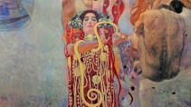

„THE KLIMT COLOR ENIGMA“Sah so Klimts Bilder-Schock aus?
:
- URSULA SCHEER
- 1222
Veröffentlicht/Aktualisiert:
Kommentare:
,
Empfehlungen:
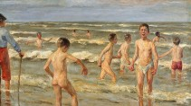
MAX-LIEBERMANN-AUSSTELLUNGEntdeckung des Lichts
:
- KATHARINA DESCHKA
- 7
Veröffentlicht/Aktualisiert:
Empfehlungen:
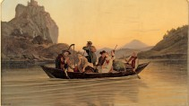
ROMANTIKAUSSTELLUNG IN DRESDENDie Widerständigkeit des Weltgeists
:
- STEFAN TRINKS
- 628
Veröffentlicht/Aktualisiert:
Kommentare:
,
Empfehlungen:
Das Abknicken und Schräglegen von Köpfen zieht sich durch sein gesamtes Ouevre und findet sich in allen Selbstbildnissen. Geschichte begreift und malt er deshalb als Albtraum, dem man sich nicht entziehen kann. Sein berühmtestes Capricho 43, „Der Schlaf der Vernunft gebiert Ungeheuer“, verknüpft beides: Albtraum und Geschichte. Als Zeitgenossen der Aufklärung suchen den Künstler deren nachtmahrhafte Manifestationen in Gestalt von Fledermäusen und anderen Monstra heim. Nicht nur in diesem Albtraum-Capricho wendet sich Goya gegen das Gutgemeinte der Aufklärung und menschenbeglückender Revolutionen, denen er misstraut.
Entscheidend ist: Das Licht als Kernsymbol eines zu simpel optimistischen „Enlightenment“ wird von Goya in vielen Nachtstücken konterkariert, vor allem aber in den Irrenhaus- und Gefängnisbildern geradezu persifliert: Meist dringt es milchig-ölig durch ein einziges Fensterchen in die klaustrophobisch engen Räume und rückt gequälte Kreaturen, die so gar nicht in das fortschrittstrunkene Programm der Aufklärung passen wollen, in grelles Scheinwerferlicht. Die wichtigsten Teile seiner Bilder malt er zudem stets nächtens – in seinem Staffelei-Selbstbildnis von 1810 sind die Kerzenhalter am Zylinder zu sehen. Oder wie der Direktor des Prado zur Eröffnung zuspitzte: „Seit 2008 leben wir in einer dunklen Welt. Goya ist der Künstler unserer Epoche.“

Goya. In der Fondation Beyeler, Basel-Riehen; bis 23. Januar 2022. Der Katalog kostet 68 Euro.

Francisco Goya

From Wikipedia, the free encyclopedia

"Goya" redirects here. For the food company, see Goya Foods. For other uses, see Goya (disambiguation).
In this Spanish name, the first or paternal surname is Goya and the second or maternal family name is Lucientes.
Francisco Goya
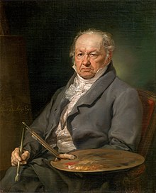
Portrait of Goya by Vicente López Portaña, 1826. Museo del Prado, Madrid
Born | Francisco José de Goya y Lucientes  30 March 1746  Fuendetodos, Aragon, Spain
Died | 16 April 1828 (aged 82)  Bordeaux, France
Nationality | Spanish
Known for | Painting, drawing
Movement | Romanticism
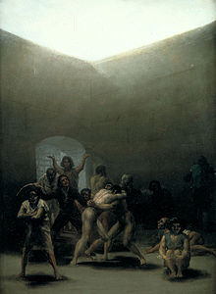
Yard with Lunatics, 1794
Francisco José de Goya y Lucientes (/ˈɡɔɪə/; Spanish: [fɾanˈθisko xoˈse ðe ˈɣoʝa i luˈθjentes]; 30 March 1746 – 16 April 1828) was a Spanish romantic painter and printmaker. He is considered the most important Spanish artist of the late 18th and early 19th centuries.[1] His paintings, drawings, and engravings reflected contemporary historical upheavals and influenced important 19th- and 20th-century painters.[2] Goya is often referred to as the last of the Old Masters and the first of the moderns.[3]
Goya was born to a middle-class family in 1746, in Fuendetodos in Aragon. He studied painting from age 14 under José Luzán y Martinez and moved to Madrid to study with Anton Raphael Mengs. He married Josefa Bayeu in 1773. Their life was characterised by a series of pregnancies and miscarriages, and only one child, a son, survived into adulthood. Goya became a court painter to the Spanish Crown in 1786 and this early portion of his career is marked by portraits of the Spanish aristocracy and royalty, and Rococo-style tapestry cartoons designed for the royal palace.
He was guarded, and although letters and writings survive, little is known about his thoughts. He suffered a severe and undiagnosed illness in 1793 which left him deaf, after which his work became progressively darker and pessimistic. His later easel and mural paintings, prints and drawings appear to reflect a bleak outlook on personal, social and political levels, and contrast with his social climbing. He was appointed Director of the Royal Academy in 1795, the year Manuel Godoy made an unfavorable treaty with France. In 1799, Goya became Primer Pintor de Cámara (Prime Court Painter), the highest rank for a Spanish court painter. In the late 1790s, commissioned by Godoy, he completed his La maja desnuda, a remarkably daring nude for the time and clearly indebted to Diego Velázquez. In 1800–01 he painted Charles IV of Spain and His Family, also influenced by Velázquez.
In 1807, Napoleon led the French army into the Peninsular War against Spain. Goya remained in Madrid during the war, which seems to have affected him deeply. Although he did not speak his thoughts in public, they can be inferred from his Disasters of War series of prints (although published 35 years after his death) and his 1814 paintings The Second of May 1808 and The Third of May 1808. Other works from his mid-period include the Caprichos and Los Disparates etching series, and a wide variety of paintings concerned with insanity, mental asylums, witches, fantastical creatures and religious and political corruption, all of which suggest that he feared for both his country's fate and his own mental and physical health.
His late period culminates with the Black Paintings of 1819–1823, applied on oil on the plaster walls of his house the Quinta del Sordo (House of the Deaf Man) where, disillusioned by political and social developments in Spain, he lived in near isolation. Goya eventually abandoned Spain in 1824 to retire to the French city of Bordeaux, accompanied by his much younger maid and companion, Leocadia Weiss, who may or may not have been his lover. There he completed his La Tauromaquia series and a number of other, major, canvases.
Following a stroke which left him paralyzed on his right side, and suffering failing eyesight and poor access to painting materials, he died and was buried on 16 April 1828 aged 82. His body was later re-interred in the Real Ermita de San Antonio de la Florida in Madrid. Famously, the skull was missing, a detail the Spanish consul immediately communicated to his superiors in Madrid, who wired back, "Send Goya, with or without head."[4]

Contents
- 1Early years (1746–1771)
- 2Visit to Italy
- 3Madrid (1775–1789)
- 4Court painter
- 5Middle period (1793–1799)
- 6Peninsular War (1808–1814)
- 7Quinta del Sordo and Black Paintings (1819–1822)
- 8Bordeaux (October 1824 – 1828)
- 9Films and television
- 10Goya's influence on modern and contemporary artists and writers
- 11References
  - 11.1Footnotes
  - 11.2Citations
- 12Further reading
- 13External links

Early years (1746–1771)[edit]
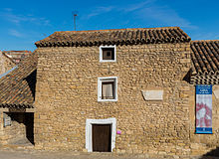
Birth house of Francisco Goya, Fuendetodos, Zaragoza
Francisco Goya was born in Fuendetodos, Aragón, Spain, on 30 March 1746 to José Benito de Goya y Franque and Gracia de Lucientes y Salvador. The family had moved that year from the city of Zaragoza, but there is no record why; likely José was commissioned to work there.[5] They were lower middle-class. José was the son of a notary and of Basque origin, his ancestors being from Zerain,[6] earning his living as a gilder, specialising in religious and decorative craftwork.[7] He oversaw the gilding and most of the ornamentation during the rebuilding of the Basilica of Our Lady of the Pillar (Santa Maria del Pilar), the principal cathedral of Zaragoza. Francisco was their fourth child, following his sister Rita (b. 1737), brother Tomás (b. 1739) (who was to follow in his father's trade) and second sister Jacinta (b. 1743). There were two younger sons, Mariano (b. 1750) and Camilo (b. 1753).[8]
His mother's family had pretensions of nobility and the house, a modest brick cottage, was owned by her family and, perhaps fancifully, bore their crest.[7] About 1749 José and Gracia bought a home in Zaragoza and were able to return to live in the city. Although there are no surviving records, it is thought that Goya may have attended the Escuelas Pías de San Antón, which offered free schooling. His education seems to have been adequate but not enlightening; he had reading, writing and numeracy, and some knowledge of the classics. According to Robert Hughes the artist "seems to have taken no more interest than a carpenter in philosophical or theological matters, and his views on painting ... were very down to earth: Goya was no theoretician."[9] At school he formed a close and lifelong friendship with fellow pupil Martín Zapater; the 131 letters Goya wrote to him from 1775 until Zapater's death in 1803 give valuable insight into Goya's early years at the court in Madrid.[5][10]

Visit to Italy[edit]
At age 14 Goya studied under the painter José Luzán, where he copied stamps[which?] for 4 years until he decided to work on his own, as he wrote later on "paint from my invention".[11] He moved to Madrid to study with Anton Raphael Mengs, a popular painter with Spanish royalty. He clashed with his master, and his examinations were unsatisfactory. Goya submitted entries for the Real Academia de Bellas Artes de San Fernando in 1763 and 1766 but was denied entrance into the academia.[12]
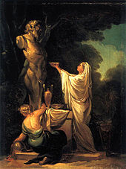
Sacrifice to Pan, 1771. Colección José Gudiol, Barcelona
Rome was then the cultural capital of Europe and held all the prototypes of classical antiquity, while Spain lacked a coherent artistic direction, with all of its significant visual achievements in the past. Having failed to earn a scholarship, Goya relocated at his own expense to Rome in the old tradition of European artists stretching back at least to Albrecht Dürer.[13] He was an unknown at the time and so the records are scant and uncertain. Early biographers have him travelling to Rome with a gang of bullfighters, where he worked as a street acrobat, or for a Russian diplomat, or fell in love with a beautiful young nun whom he plotted to abduct from her convent.[14] It is possible that Goya completed two surviving mythological paintings during the visit, a Sacrifice to Vesta and a Sacrifice to Pan, both dated 1771.[15]
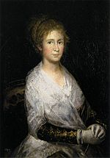
Portrait of Josefa Bayeu (1747–1812)
In 1771 he won second prize in a painting competition organized by the City of Parma. That year he returned to Zaragoza and painted elements of the cupolas of the Basilica of the Pillar (including Adoration of the Name of God), a cycle of frescoes for the monastic church of the Charterhouse of Aula Dei, and the frescoes of the Sobradiel Palace. He studied with the Aragonese artist Francisco Bayeu y Subías and his painting began to show signs of the delicate tonalities for which he became famous. He befriended Francisco Bayeu and married his sister Josefa (he nicknamed her "Pepa")[16] on 25 July 1773. Their first child, Antonio Juan Ramon Carlos, was born on 29 August 1774.[17]

Madrid (1775–1789)[edit]
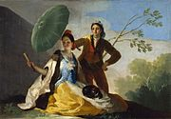
The Parasol, 1777
The marriage and Francisco Bayeu's 1765 membership of the Real Academia de Bellas Artes de San Fernando and directorship of the tapestry works from 1777 helped Goya earn a commission for a series of tapestry cartoons for the Royal Tapestry Factory. Over five years he designed some 42 patterns, many of which were used to decorate and insulate the stone walls of El Escorial and the Palacio Real del Pardo, the residences of the Spanish monarchs. While designing tapestries was neither prestigious nor well paid, his cartoons are mostly popularist in a rococo style, and Goya used them to bring himself to wider attention.[18]
The cartoons were not his only royal commissions, and were accompanied by a series of engravings, mostly copies after old masters such as Marcantonio Raimondi and Velázquez. Goya had a complicated relationship to the latter artist; while many of his contemporaries saw folly in Goya's attempts to copy and emulate him, he had access to a wide range of the long-dead painter's works that had been contained in the royal collection.[19] Nonetheless, etching was a medium that the young artist was to master, a medium that was to reveal both the true depths of his imagination and his political beliefs.[20] His c. 1779 etching of The Garrotted Man ("El agarrotado") was the largest work he had produced to date, and an obvious foreboding of his later "Disasters of War" series.[21]
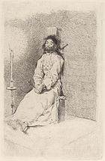
The Garroted Man, before 1780. National Gallery of Art, Washington, D.C.
Goya was beset by illness, and his condition was used against him by his rivals, who looked jealously upon any artist seen to be rising in stature. Some of the larger cartoons, such as The Wedding, were more than 8 by 10 feet, and had proved a drain on his physical strength. Ever resourceful, Goya turned this misfortune around, claiming that his illness had allowed him the insight to produce works that were more personal and informal.[22] However, he found the format limiting, as it did not allow him to capture complex color shifts or texture, and was unsuited to the impasto and glazing techniques he was by then applying to his painted works. The tapestries seem as comments on human types, fashion and fads.[23]
Other works from the period include a canvas for the altar of the Church of San Francisco El Grande in Madrid, which led to his appointment as a member of the Royal Academy of Fine Art.

Court painter[edit]
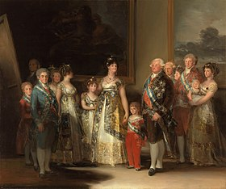
Charles IV of Spain and His Family, 1800–01[A]
In 1783, the Count of Floridablanca, favorite of King Charles III, commissioned Goya to paint his portrait. He became friends with the King's half-brother Luis, and spent two summers working on portraits of both the Infante and his family.[25] During the 1780s, his circle of patrons grew to include the Duke and Duchess of Osuna, the King and other notable people of the kingdom whom he painted. In 1786, Goya was given a salaried position as painter to Charles III.
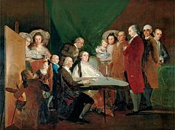
The Family of the Infante Don Luis, 1784. Magnani-Rocca, Parma
Goya was appointed court painter to Charles IV in 1789. The following year he became First Court Painter, with a salary of 50,000 reales and an allowance of 500 ducats for a coach. He painted portraits of the king and the queen, and the Spanish Prime Minister Manuel de Godoy and many other nobles. These portraits are notable for their disinclination to flatter; his Charles IV of Spain and His Family is an especially brutal assessment of a royal family.[B] Modern interpreters view the portrait as satirical; it is thought to reveal the corruption behind the rule of Charles IV. Under his reign his wife Louisa was thought to have had the real power, and thus Goya placed her at the center of the group portrait. From the back left of the painting one can see the artist himself looking out at the viewer, and the painting behind the family depicts Lot and his daughters, thus once again echoing the underlying message of corruption and decay.
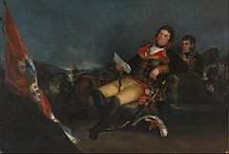
Portrait of Manuel Godoy, 1801. Real Academia de Bellas Artes de San Fernando
Goya earned commissions from the highest ranks of the Spanish nobility, including Pedro Téllez-Girón, 9th Duke of Osuna and his wife María Josefa Pimentel, 12th Countess-Duchess of Benavente, José Álvarez de Toledo, Duke of Alba and his wife María del Pilar de Silva, and María Ana de Pontejos y Sandoval, Marchioness of Pontejos. In 1801 he painted Godoy in a commission to commemorate the victory in the brief War of the Oranges against Portugal. The two were friends, even if Goya's 1801 portrait is usually seen as satire. Yet even after Godoy's fall from grace the politician referred to the artist in warm terms. Godoy saw himself as instrumental in the publication of the Caprichos and is widely believed to have commissioned La maja desnuda.[26]

Middle period (1793–1799)[edit]
La Maja Desnuda (La maja desnuda) has been described as "the first totally profane life-size female nude in Western art" without pretense to allegorical or mythological meaning.[27] The identity of the Majas is uncertain. The most popularly cited models are the Duchess of Alba, with whom Goya was sometimes thought to have had an affair, and Pepita Tudó, mistress of Manuel de Godoy. Neither theory has been verified, and it remains as likely that the paintings represent an idealized composite.[28] The paintings were never publicly exhibited during Goya's lifetime and were owned by Godoy.[29] In 1808 all Godoy's property was seized by Ferdinand VII after his fall from power and exile, and in 1813 the Inquisition confiscated both works as 'obscene', returning them in 1836 to the Academy of Fine Arts of San Fernando.[30] In 1798 he painted luminous and airy scenes for the pendentives and cupola of the Real Ermita (Chapel) of San Antonio de la Florida in Madrid. Many of these depict miracles of Saint Anthony of Padua set in the midst of contemporary Madrid.
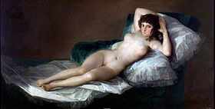
La maja desnuda, 1790–1800
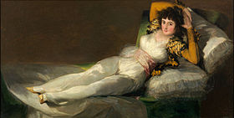
La maja vestida, 1800–1805
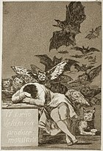
The Sleep of Reason Produces Monsters, 1797, 21.5 cm × 15 cm (81⁄2 in × 57⁄8 in)
+
+
At some time between late 1792 and early 1793 an undiagnosed illness left Goya deaf. He became withdrawn and introspective while the direction and tone of his work changed. He began the series of aquatinted etchings, published in 1799 as the Caprichos—completed in parallel with the more official commissions of portraits and religious paintings. In 1799 Goya published 80 Caprichos prints depicting what he described as "the innumerable foibles and follies to be found in any civilized society, and from the common prejudices and deceitful practices which custom, ignorance, or self-interest have made usual".[31] The visions in these prints are partly explained by the caption "The sleep of reason produces monsters". Yet these are not solely bleak; they demonstrate the artist's sharp satirical wit, particularly evident in etchings such as Hunting for Teeth.
Goya's physical and mental breakdown seems to have happened a few weeks after the French declaration of war on Spain. A contemporary reported, "The noises in his head and deafness aren’t improving, yet his vision is much better and he is back in control of his balance."[32] These symptoms may indicate a prolonged viral encephalitis, or possibly a series of miniature strokes resulting from high blood pressure and which affected the hearing and balance centers of the brain. Symptoms of tinnitus, episodes of imbalance and progressive deafness are typical of Ménière's disease.[33] It is possible that Goya suffered from cumulative lead poisoning, as he used massive amounts of lead white—which he ground himself[34]—in his paintings, both as a canvas primer and as a primary color.[35][36]
Other postmortem diagnostic assessments point toward paranoid dementia, possibly due to brain trauma, as evidenced by marked changes in his work after his recovery, culminating in the "black" paintings.[37] Art historians have noted Goya's singular ability to express his personal demons as horrific and fantastic imagery that speaks universally, and allows his audience to find its own catharsis in the images.[38]

Peninsular War (1808–1814)[edit]
The French army invaded Spain in 1808, leading to the Peninsular War of 1808–1814. The extent of Goya's involvement with the court of the "Intruder king", Joseph I, the brother of Napoleon Bonaparte, is not known; he painted works for French patrons and sympathisers, but kept neutral during the fighting. After the restoration of the Spanish king Ferdinand VII in 1814, Goya denied any involvement with the French. By the time of his wife Josefa's death in 1812, he was painting The Second of May 1808 and The Third of May 1808, and preparing the series of etchings later known as The Disasters of War (Los desastres de la guerra). Ferdinand VII returned to Spain in 1814 but relations with Goya were not cordial. The artist completed portraits of the king for a variety of ministries, but not for the king himself.
While convalescing between 1793 and 1794, Goya completed a set of eleven small pictures painted on tin that mark a significant change in the tone and subject matter of his art, and draw from the dark and dramatic realms of fantasy nightmare. Yard with Lunatics is an imaginary vision of loneliness, fear and social alienation. The condemnation of brutality towards prisoners (whether criminal or insane) is a subject that Goya assayed in later works[39] that focused on the degradation of the human figure.[40] It was one of the first of Goya's mid-1790s cabinet paintings, in which his earlier search for ideal beauty gave way to an examination of the relationship between naturalism and fantasy that would preoccupy him for the rest of his career.[41] He was undergoing a nervous breakdown and entering prolonged physical illness,[42] and admitted that the series was created to reflect his own self-doubt, anxiety and fear that he was losing his mind.[43] Goya wrote that the works served "to occupy my imagination, tormented as it is by contemplation of my sufferings." The series, he said, consisted of pictures which "normally find no place in commissioned works."
Although Goya did not make his intention known when creating The Disasters of War, art historians view them as a visual protest against the violence of the 1808 Dos de Mayo Uprising, the subsequent Peninsular War and the move against liberalism in the aftermath of the restoration of the Bourbon monarchy in 1814. The scenes are singularly disturbing, sometimes macabre in their depiction of battlefield horror, and represent an outraged conscience in the face of death and destruction.[44] They were not published until 1863, 35 years after his death. It is likely that only then was it considered politically safe to distribute a sequence of artworks criticising both the French and restored Bourbons.[45]
The first 47 plates in the series focus on incidents from the war and show the consequences of the conflict on individual soldiers and civilians. The middle series (plates 48 to 64) record the effects of the famine that hit Madrid in 1811–12, before the city was liberated from the French. The final 17 reflect the bitter disappointment of liberals when the restored Bourbon monarchy, encouraged by the Catholic hierarchy, rejected the Spanish Constitution of 1812 and opposed both state and religious reform. Since their first publication, Goya's scenes of atrocities, starvation, degradation and humiliation have been described as the "prodigious flowering of rage".[46]
- 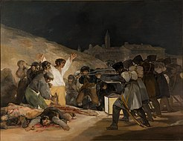
The Third of May 1808, 1814. Oil on canvas, 266 cm × 345 cm (105 in × 136 in). Museo del Prado, Madrid

- 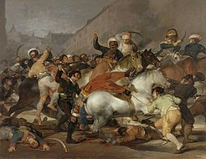
The Second of May 1808, 1814

- 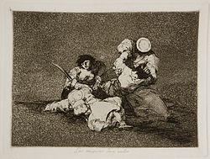
Plate 4: Las mujeres dan valor (The women are courageous). This plate depicts a struggle between a group of civilians fighting soldiers.

- 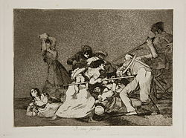
Plate 5: Y son fieras (And they are fierce or And they fight like wild beasts). Civilians, including women, fight against soldiers with spears and rocks.

- 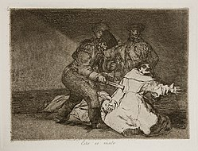
Plate 46: Esto es malo (This is bad). A monk is killed by French soldiers looting church treasures. A rare sympathetic image of clergy generally shown on the side of oppression and injustice.[47]

- 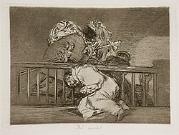
Plate 47: Así sucedió (This is how it happened). The last print in the first group. Murdered monks lie by French soldiers looting church treasures.
His works from 1814 to 1819 are mostly commissioned portraits, but also include the altarpiece of Santa Justa and Santa Rufina for the Cathedral of Seville, the print series of La Tauromaquia depicting scenes from bullfighting, and probably the etchings of Los Disparates.

Quinta del Sordo and Black Paintings (1819–1822)[edit]
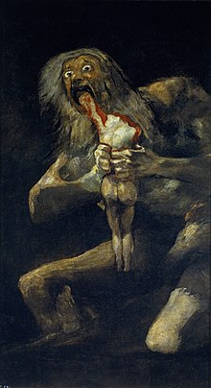
Saturn Devouring His Son, 1819–1823.
Records of Goya's later life are relatively scant, and ever politically aware, he suppressed a number of his works from this period, working instead in private.[48] Goya was tormented by a dread of old age and fear of madness, the latter possibly from anxiety caused by an undiagnosed illness that left him deaf from the early 1790s.[49] Goya had been a successful and royally placed artist, but withdrew from public life during his final years. From the late 1810s he lived in near-solitude outside Madrid in a farmhouse converted into a studio. The house had become known as "La Quinta del Sordo" (The House of the Deaf Man), after the nearest farmhouse that had coincidentally also belonged to a deaf man.[50]
Art historians assume Goya felt alienated from the social and political trends that followed the 1814 restoration of the Bourbon monarchy, and that he viewed these developments as reactionary means of social control. In his unpublished art he seems to have railed against what he saw as a tactical retreat into Medievalism.[51] It is thought that he had hoped for political and religious reform, but like many liberals became disillusioned when the restored Bourbon monarchy and Catholic hierarchy rejected the Spanish Constitution of 1812.[52]
At the age of 75, alone and in mental and physical despair, he completed the work of his 14 Black Paintings,[C] all of which were executed in oil directly onto the plaster walls of his house. Goya did not intend for the paintings to be exhibited, did not write of them,[D] and likely never spoke of them.[53] Around 1874, 50 years after his death, they were taken down and transferred to a canvas support by owner Baron Frédéric Émile d'Erlanger. Many of the works were significantly altered during the restoration, and in the words of Arthur Lubow what remain are "at best a crude facsimile of what Goya painted."[54] The effects of time on the murals, coupled with the inevitable damage caused by the delicate operation of mounting the crumbling plaster on canvas, meant that most of the murals suffered extensive damage and loss of paint. Today they are on permanent display at the Museo del Prado, Madrid.
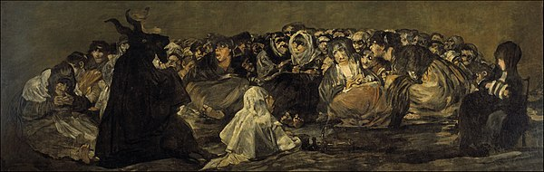
Witches' Sabbath or Aquelarre is one of 14 from the Black Paintings series.

Bordeaux (October 1824 – 1828)[edit]
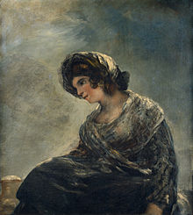
The Milkmaid of Bordeaux, 1825–27, is the third and final Goya portrait which may depict Leocadia Weiss.[55]
Leocadia Weiss (née Zorrilla, 1790–1856)[56][57] the artist's maid, younger by 35 years, and a distant relative,[58] lived with and cared for Goya after Bayeu's death. She stayed with him in his Quinta del Sordo villa until 1824 with her daughter Rosario.[59] Leocadia was probably similar in features to Goya's first wife Josefa Bayeu, to the point that one of his well-known portraits bears the cautious title of Josefa Bayeu (or Leocadia Weiss).[60]
Not much is known about her beyond her fiery temperament. She was likely related to the Goicoechea family, a wealthy dynasty into which the artist's son, Javier, had married. It is known that Leocadia had an unhappy marriage with a jeweler, Isidore Weiss, but was separated from him since 1811, after he had accused her of "illicit conduct". She had two children before that time, and bore a third, Rosario, in 1814 when she was 26. Isidore was not the father, and it has often been speculated—although with little firm evidence—that the child belonged to Goya.[61] There has been much speculation that Goya and Weiss were romantically linked; however, it is more likely the affection between them was sentimental.[62]
Goya died on 16 April 1828.[63] Leocadia was left nothing in Goya's will; mistresses were often omitted in such circumstances, but it is also likely that he did not want to dwell on his mortality by thinking about or revising his will. She wrote to a number of Goya's friends to complain of her exclusion but many of her friends were Goya's also and by then were old men or had died, and did not reply. Largely destitute, she moved into rented accommodation, later passing on her copy of the Caprichos for free.[64]

Films and television[edit]
- Goya: Crazy Like a Genius (2002), a documentary by Ian MacMillan, presented by Robert Hughes
- Goya's Ghosts (2006), directed by Miloš Forman
- Volavérunt (1999), directed by Bigas Luna and based on the novel by Antonio Larreta
- Goya in Bordeaux (1999), Spanish historical drama film written and directed by Carlos Saura about the life of Francisco de Goya
- Goya or the Hard Way to Enlightenment (1971) (German: Goya – oder der arge Weg der Erkenntnis) is a 1971 East German drama film directed by Konrad Wolf. It was entered into the 7th Moscow International Film Festival where it won a Special Prize. It is based on a novel with the same title by Lion Feuchtwanger.
- The Naked Maja (1958), directed by Henry Koster. A film about the painter Francisco Goya and the Duchess of Alba; Anthony Franciosa played Goya and Ava Gardner played The Duchess.
- Tiempo de ilustrados (Time of the Enlightened) in the series The Ministry of Time. Goya (played by Pedro Casablanc) must repaint La maja desnuda after a cult called the Exterminating Angels destroy it.

Goya's influence on modern and contemporary artists and writers[edit]
- In the early 20th century, Spanish masters Pablo Picasso and Salvador Dalí drew influence from Los caprichos and the Black Paintings of Goya.[65]
- In the 21st century, American postmodern painters such as Michael Zansky and Bradley Rubenstein draw inspiration from "The Dream of Reason Produces Monsters" (1796–98) and Goya's Black Paintings. Zanksy's "Giants and Dwarf Series' (1990-2002) of large-scale paintings and wood carvings use imagery from Goya.[66][67]
- Spanish author Fernando Arrabal's novel The Burial of the Sardine was inspired by Goya's painting.[68]
- Russian poet Andrei Voznesensky's I Am Goya was inspired by Goya's anti-war paintings.[69]

References[edit]

Footnotes[edit]
- ^ Théophile Gautier described the figures as looking like "the corner baker and his wife after they won the lottery".[24]
- ^ "Even if one takes into consideration the fact that Spanish portraiture is often realistic to the point of eccentricity, Goya's portrait still remains unique in its drastic description of human bankruptcy". Licht (1979), 68
- ^ A contemporary inventory compiled by Goya's friend, the painter Antonio de Brugada, records 15. See Lubow, 2003
- ^ As he had with the "Caprichos" and "The Disasters of War" series. Licht (1979), 159

Jump to navigation
Jump to search

